報道機関各位
プレスリリース
2021年10月5日
株式会社イーシーキューブ
代表取締役社長 金 陽信
EC-CUBE 15周年のオンラインイベント「EC-CUBE DAY 2021」は本日10月5日より参加申込受付開始。16セミナー21名の登壇者がEC-CUBEの魅力とこれからの更なる共創を語りつくす
株式会社イーシーキューブ（本社:大阪府大阪市北区 代表取締役社長:金 陽信）は、EC-CUBEの15周年を記念して開催されるオンラインイベント「EC-CUBE DAY 2021」の参加申込受付を本日2021年10月5日より開始したことを発表いたします。
イベントは「共に変えるショッピング体験」をテーマに2日間にわたり16セミナー21名(2021年10月5日時点)が登壇いたします。「EC-CUBEご利用事業者」「EC支援企業」「EC-CUBE公式」からの具体的な事例、ノウハウ提供や今後の取り組みの発表等セミナーを通して、EC-CUBEの現在地とこれから、そしてコミュニティ全体で共創する世界観を感じ・学びを得ていただける2日間です。EC-CUBEを利用して成功・成長したいEC事業者(店舗)の方、それを支えるEC支援企業(Web制作会社等)、どちらの方々にとっても価値のあるイベントとなっています。

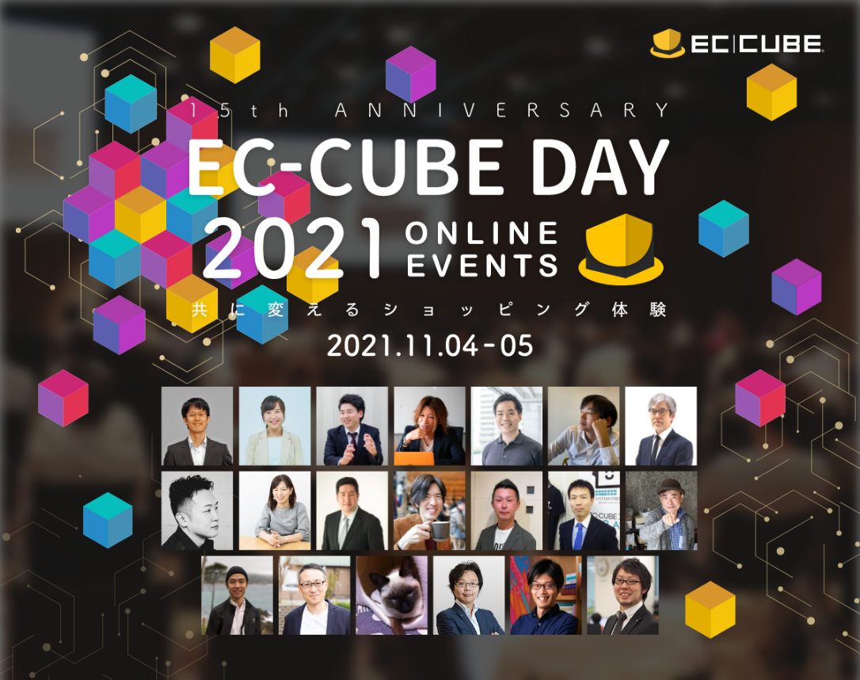
EC-CUBE DAY 2021の詳細、お申し込みはこちらから
https://www.ec-cube.net/events/eccube_day_2021/

■EC-CUBE DAY 2021イベント・セミナー概要について
EC-CUBE DAY 2021では「EC-CUBEご利用事業者」「EC支援企業」「EC-CUBE公式」による合計で16のセミナーを行います。また、1日目11月4日(木)のセミナー終了後にはEC-CUBE全国ユーザーグループによる「EC-CUBE15周年を祝う会」を計画中です。詳細は以下をご確認ください。

※「EC-CUBE DAY 2021」への参加申込1回のみで16セミナー全てにご参加いただけます。

【EC-CUBEご利用 EC事業者によるセミナー】
EC-CUBEご利用のEC事業者による4つのセミナーにて、それぞれ事業を変革・成長させてきた体験談を語ります。EC事象者はもちろん、それを支えるEC支援企業にとっても学びの多いセミナーです。

【EC事業者を支えるEC支援企業、個人事業主によるセミナー】
EC事業者を成功に導くための、そしてEC支援企業自らも変革・成長していくためのノウハウや考え方を各分野の有識者・経験者が8つのセミナーでお伝えします。特にEC支援企業の方におススメです。それぞれの興味関心事に応じたセミナーを見つけご参加ください。

【EC-CUBE公式セミナー】
EC-CUBE DAY 2021の基調講演や、EC-CUBEの最新トピックスやこれから実施することの詳細セミナー等、EC-CUBE公式による4つのセミナーにて、更に進化しコミュニティと共創していくEC-CUBEをお伝えします。

セミナーのタイムスケジュールや登壇者の詳細はEC-CUBE DAY 2021サイトをご覧ください
https://www.ec-cube.net/events/eccube_day_2021/

【EC-CUBE全国ユーザーグループ企画「EC-CUBE15周年を祝う会」】
11月4日(木)のセミナー終了後にEC-CUBE全国ユーザーグループによるリアル会場とオンライン会場を活用した「EC-CUBE15周年を祝う会」を計画中です。コロナ禍での対応、リアル会場による人数制限等を加味し検討を進めてまいります。

■EC-CUBE DAY 2021について
「EC-CUBE DAY」は過去5回開催し、2019年開催時には800人以上の事業者や開発者の方々にご来場いただくなど、EC-CUBEを代表するイベントです。2021年である今年はEC-CUBEの15周年にあたり、イベントを通じてこれまでの感謝をお伝えし、これからの更なる共創をコミュニティの方々と実現させていくため、EC-CUBE DAY開催に向け進めています。

【開催日程】
2021年11月4日(木)・5日(金) の2日間

【イベント概要】

・オンラインセミナー
EC-CUBE公式発表（EC-CUBEの最新トピック・技術情報、EC-CUBEが目指すこれからの世界等）、「変革」と「共創」をテーマにしたECの事例や制作会社等EC支援企業事例、その他ノウハウ提供等
・EC-CUBE全国ユーザーグループによるリアル会場＋オンライン会場による「EC-CUBE15周年を祝う会」を計画中です

【参加対象】
これまで、そしてこれからEC-CUBEに関わる全ての方（EC事業者、ECサイト制作を支援する開発者、EC関連サービス企業の方々）

【お申込み】
参加申込はこちら。
お申込み期限は2021/10/31までです。
https://www.ec-cube.net/events/eccube_day_2021/

参考：EC-CUBE DAY2019の様子はこちら
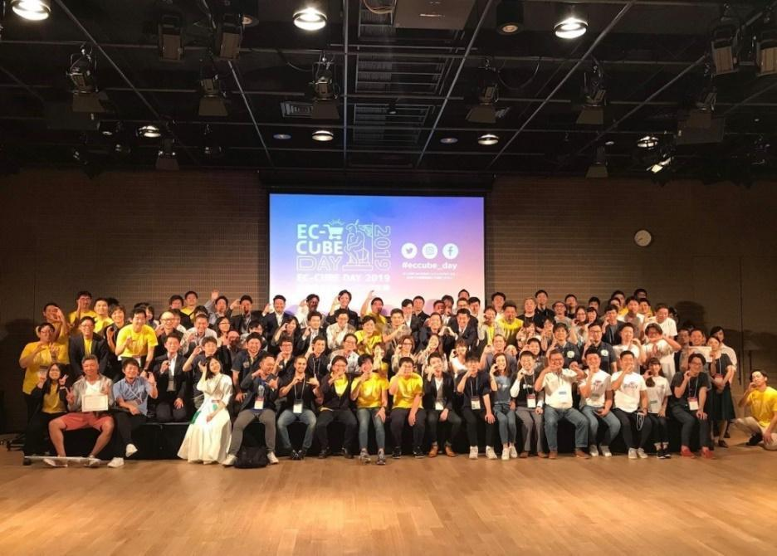
https://www.ec-cube.net/events/eccube_day_2019/

■「EC-CUBE」について
ECオープンプラットフォーム「EC-CUBE」は2006年9月の公開以降多くの方にご利用いただいた結果、日本No.1 EC構築オープンソースとして認定（※1）、2020年11月には月商1000万円以上のネットショップ利用店舗数でNo.1に認定(※2)されています。最新版である「EC-CUBE 4.0」を2018年10月にリリース後、ダウンロードせずに安心安全に使っていただけるクラウド版「ec-cube.co」を2019年2月にリリース。オープンソースを基盤として、カスタマイズ可能なクラウドサービスの提供、簡単に機能追加できるプラグイン、外部サービスや企業の基幹システムとの連携を可能にする「Web API」等、単なるECサイト構築にとどまらない、企業のECを中心としたDX推進を強力にサポートするプラットフォームへと進化を続けています。
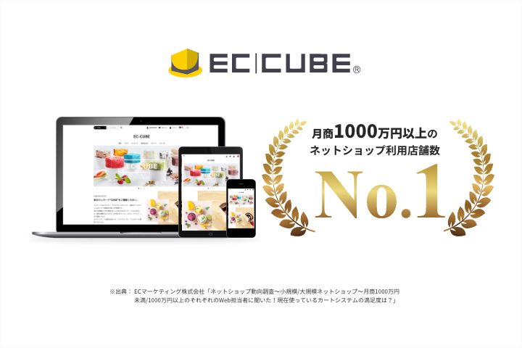

（※1）独立行政法人情報処理推進機構「第3回オープンソースソフトウェア活用ビジネス実態調査」による
（※2）ECマーケティング株式会社「ネットショップ動向調査 ～ 小規模/大規模ネットショップ～月商1000万円未満/1000万円以上のそれぞれのWeb担当者に聞いた!現在使っているカートシステムの満足度は?」による

■株式会社イーシーキューブ概要
会社名：株式会社イーシーキューブ
本社：〒530-0001 大阪府大阪市北区梅田2-4-9 ブリーゼタワー13F
代表取締役社長：金 陽信（きむやんしん）
設立：2018年10月1日
URL：https://www.ec-cube.co.jp/
主要株主：株式会社イルグルム
事業内容：ECオープンプラットフォームの開発・提供等

【プレスリリースに関するお問い合わせ先（報道機関窓口）】
株式会社イーシーキューブ
担当：梶原 直樹
お問い合わせフォーム：https://www.ec-cube.net/contact/
電話番号：06-4795-7506

